Андрианова Л.В.,
учитель русского языка и литературы МБОУ «СОШ № 5»
Г.Северодвинска Архангельской области
Организация проектной деятельности в рамках предметной области «Филология»
(из опыта работы)
- Конкурс проектов «Понимай дословно», класс изготавливает мини-сборники формата А5 по фразеологическим оборотам, крылатым фразам, афоризмам по типу
Хурма вяжет рот

- Проект «40 лет любимой школе» (эссе, стихотворения, поздравления, мемуары, рассказы)
- Проект «Орфография с совушками» (по типу проекта «Русский язык в котах»)
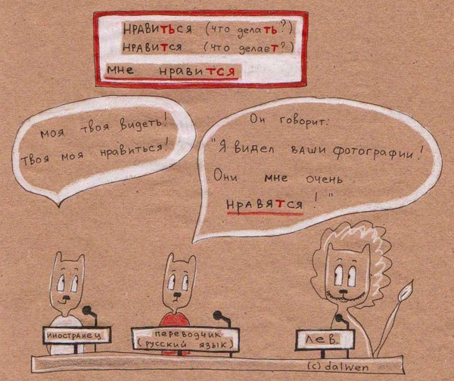
- Проект «Дайджет-шоу «Выпуск юбилейной школьной газеты» (команды по параллелям: 5,6,7,8,9, 10,11 и учителя). Разработать название газеты, рубрики, форму и т.п.
- Проект «Диалоги героев произведений в социальной сети» (можно составить список произведений для каждой параллели)
- Проект «Букроссинг» (обмен книгами через библиотечный стеллаж в рекреации). Анализ принесенных книг, выбора обучающихся.
- Проект «Реклама частей речи» (информационный бюллетень). 5 класс- имя существительное, 6-наречие, имя прилагательное, 7-глагол, 8-причастие, 9-деепричастие, 10-категория состояния, 11- имя числительное, местоимение.
- Проект «Буктрейлер «Литература и кинематограф» (представить литературное произведение и его экранизацию, составить краткий анонс)
- Проект «К юбилею Н.М.Рубцова» (нарисовать портрет поэта)

- 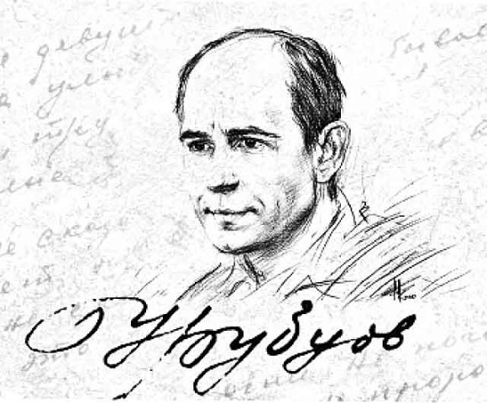
Проект «Перлы учителей» и «Перлы учеников» (представить по 5 от каждого класса на формате А5 с объяснением значения (что хотел сказать учитель/ученик, записать корректно))
А зачем мне зоопарк, когда есть вы...
- Проект «Исключения из правил» (творческий обзор исключений и мнемонических приемов)
- Проект «Ударим по ударению» (подбор стихотворений на запоминание ударений в словах», по типу

Фено́мен звони́т по среда́м,
Приня́в догово́р по года́м,
Он о́тдал экспе́ртам эско́рта
Хода́тайство аэропо́рта.
Как у нашей Марфы
Есть в полоску ша́рфы!
Срубили ель, сорвали щаве́ль.
Долго ели то́рты —
Не налезли шо́рты!
Звони́т звонарь,
Звоня́т в звонок,
Чтоб ты запомнить верно смог.
Ты нам шторы не вози,
Мы повесим жалюзи́.
- Проект «Если бы я был литературным героем, то я был бы….» (написать причину сходства).
- Проект «Необычная открытка» (орфограффити по русскому языку).
- Проект «Поиск сокровищ» (виртуальное исследование). Основа для выполнения-виртуальная коллекция ссылок. К каждой ссылке педагог подбирает вопрос, ответ на который можно найти на данной веб-странице. В итоге исследования обучающиеся представляют письменное изложение полученной информации.
- Проект «Тематические ссылки» (создание списка сайтов по предложенной педагогом тематике).
- Проект «Таксономия Блума» (знание-понимание-применение-анализ). Пример, изучение старинных фотографий объектов города и современного их состояния).
- Проект «Образовательный геокешинг» (создание и поиск «виртуальных» и реальных тайников, поиск по координатам, вопросам, фотографиям, команде выдается маршрутный лист).
- Проект «Капсула культуры» (выбор предметов, представляющих самобытность культуры, оформление капсулы и обмен). Пример, создание «капсулы времени» Архангельской области по произведениям северных писателей.
- Проект «Веб-квест» (проблемное задание с элементами ролевой игры).
- Проект «Кулинарная книга Поморья» (по страницам произведений С.Писахова, Б.Шергина, Ф.Абрамова, Е.Коковина).
- Проект «Небольшое путешествие по литературным музеям» (можно представить в виде заочной экскурсии, каждый класс представляет презентацию по параллелям 5-6, 7-8, 9-11).
- Проект «Угадай героя по описанию» (обучающиеся находят в текстах изучаемых произведений описание героя и его портрет, а соперники угадывают, о ком идет речь).
- Проект «Загадочное фото» (представлена половинка иллюстрации по изучаемому произведению, обучающиеся должны назвать героя и название произведения).
- Проект «Погреться в лучах славы, или Угадай, с кем я» (фотографии с героями произведений, писателей, литературных мест). Например,
рр
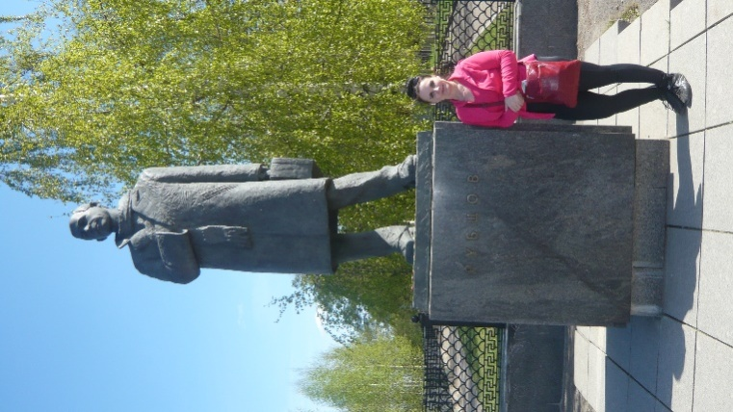
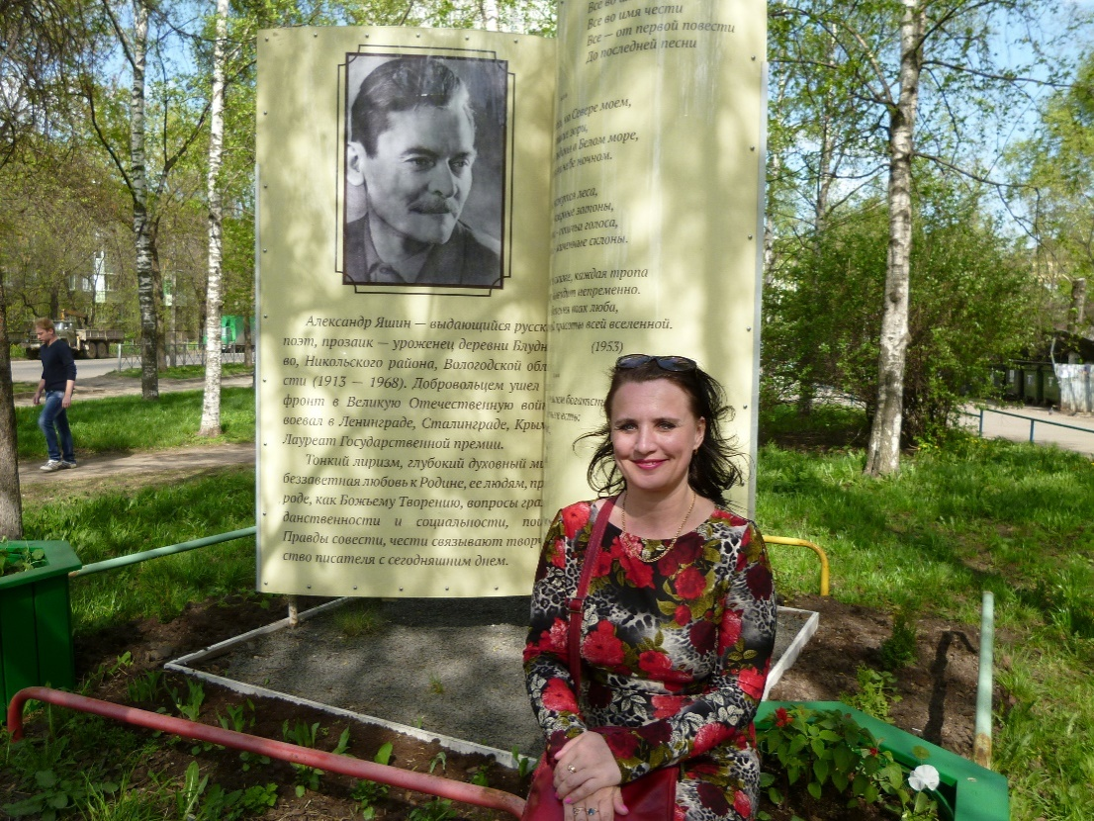

- Проект «Буквомиксер»
Используя приём анаграммы, сказочные герои придумали псевдонимы. Необходимо соотнести автонимы (настоящие имена) с псевдонимами (вымышленными именами), найдя пару каждому из них.
1. Мюнхгаузен | А. Гониен
2. Маугли | Б. Мираса
3. Онегин | В. Сонларк
4. Печорин | Г. Кейвш
5. Паганель | Д. Незуагхнюм
6. Карлсон | Е. Седойси
7. Швейк | Ж. Верлигул
8. Гулливер | З. Аганпель
9. Арамис | И. Норечип
10. Одиссей | К. Лигаум
- Проект «Шифровка»
Олимпийцам и паралимпийцам посвящается
В качестве эксперимента дети, отдыхающие в лагере, зашифровывали программу Летних Олимпийских игр 2016 в Рио-де-Жанейро.Вместо букв они писали числа. Вам предстоит расшифровать названия летних видов спорта, вспомнив порядок букв в алфавите (например, буква Д в алфавите 5-я, а буква Ч 25-я).
1. 2, 16, 5, 14, 10, 15, 20, 16, 15
2. 2, 1, 19, 12, 6, 5, 2, 16, 13
3. 3, 6, 13, 1, 19, 17, 16, 18, 20
4. 2, 1, 18, 30, 2, 1 // 3, 16, 13, 30, 15, 1, 33
5. 4, 1, 15, 20, 2, 16, 13
6. 4, 18, 6, 2, 13, 33 // 15, 1 // 2, 16, 11, 5, 1, 18, 12, 1, 23 // 10 // 12, 16, 15, 15, 16, 31
7. 17, 18, 29, 26, 12, 10 // 15, 1 // 2, 16, 20, 21, 20, 6
8. 19, 10, 15, 23, 18, 16, 15, 16, 6 // 17, 13, 1, 3, 1, 15, 30, 6
9. 22, 21, 5, 2, 16, 13
10. 23, 1, 12, 6, 11 // 15, 1 // 20, 18, 1, 3, 6.

- Проект «Детский лепет»
Корней Иванович Чуковский, исследователь детской речи, автор книги «От двух до пяти», считал маленьких детей стихийными лингвистами.В своей уникальной книге он собрал и проанализировал множество детских слов и выражений. Необходимо соотнести слова, созданные детьми (либо же интерпретированные ими) и слова языка взрослых.
1. Вихрахер | А. Пожарный
2. Вертилятор | Б. Графиня
3. Приудобился | В. Расстёгивать
4. Кувшиня | Г. Колыбельная
5. Баюльная | Д. Вентилятор
6. Отпугивать | Е. Парикмахер
7. Тушенник | Ж. Удобно устроился
8. Идёмить | З. В каком числе человек
9. Ухаживаешь | И. Идти
10. Всколькером | К. Уходишь

- Проект «Ау, или Спрятавшиеся слова»
Во многих фамилиях известных отечественных и зарубежных писателей и поэтов «спрятались» слова, лексические значения которых представлены вашему вниманию. В ответе следует написать «спрятавшееся» слово и фамилию писателя (поэта).Например, лексическое значение «спрятавшегося» слова: «орган обоняния, находящийся на лице у человека».Ответ: нос – Носов.

1. Башня с сигнальными огнями на берегу моря, на острове для указания пути судам. МАЯКовский
2. Орган летания у птиц, насекомых, а также некоторых млекопитающих. КРЫЛОв
3. Подарок, пожертвование; способность, талант. РоДАРи
4. Насекомое с жесткими надкрыльями; ловкий человек, плут. ЖУКовский
5. Основная общественная организация первобытнообщинного строя, объединённая кровным родством. РОДари
6. Оружие для метания стрел в виде гибкой дуги, стянутой тетивой. ЛУК
7. Наступающее через определённые промежутки времени физиологическое состояние покоя и отдыха, при котором полностью или частично прекращается работа сознания. СтивенСОН
8. Мастер по выделке глиняной посуды. ГОНЧАРов
9. Железный заострённый толстый стержень, которым ломают, разбивают что-нибудь твёрдое. ЛОМоносов
10. Человек, который занимается рыбной ловлей как промыслом.РЫБАКов

